«Приемы и этапы конструирования современного урока информатики и ИКТ»

Целью данной работы является изучение приемов конструирования современного урока информатики.
В работе решены следующие задачи:
- Проанализировать структуру и типы уроков информатики.
- Изучить особенности преподавания данного предмета.
- Проанализировать методические приемы, используемые при конструировании этапов современного урока информатики.
- Обобщить материалы, сформулировать выводы.
Во введении раскрывается актуальность рассмотрения и изучения данной темы, определяется цель и задачи решения.
В заключительной части работы подводятся итоги данной темы, целесообразность использования различных приемов при конструировании урока.

Оглавление
ВВЕДЕНИЕ 4
РАЗДЕЛ I. Современный урок информатики и его структура. 5
1.1 Типы и структура уроков информатики 5
1.2. Особенности современного урока информатики. 9
РАЗДЕЛ II . Этапы и приемы конструирования урока информатики. 11
2.1. Этапы конструирования современного урока 11
2.2. Методические приемы, используемые на различных этапах урока. 13
Выводы: 22
Список использованной литературы: 23

ВВЕДЕНИЕ
Меняются цели и содержание образования, появляются новые средства и технологии обучения, но урок остается главной формой обучения. Что значит современный урок? Современный урок – это, прежде всего урок, на котором учитель,умело использует все возможности для развития личности ученика, ее активного умственного роста, глубокого и осмысленного усвоения знаний, для формирования ее нравственных основ.
Целью данной работы является изучение приемов конструирования современного урока информатики.
Для реализации цели необходимо решить такие задачи:
- Проанализировать структуру и типы уроков информатики.
- Изучить особенности преподавания данного предмета.
- Проанализировать методические приемы, используемые при конструировании этапов современного урока информатики.
- Обобщить материалы, сформулировать выводы.
В работе рассмотрены основные методические приемы, которые должен использовать учитель для достижения поставленных целей, особенности современного урока информатики, а также их структура.
Задачей учителя на уроках информатики является формирование у ученика информационной компетентности — одного из основных приоритетов в современном общем образовании, который носит общеучебный и общеинтеллектуальный характер. Для реализации поставленных задач в новые образовательные стандарты заложен системно-деятельностный подход в обучении. Основной целью, которого является не обеспечить готовыми знаниями, а создать благоприятные условия для самостоятельного открытия новых знаний.
Для достижения этой цели учителю информатики необходимо отобрать и обработать учебный материал, выбрать подходящие методы и средства обучения, продумать организацию собственной деятельности и деятельности учащихся на уроке, спланировать условия для взаимодействия учащихся друг с другом с целью успешного решения учебных проблем. Иными словами нужно правильно сконструировать свой урок. Это еще раз подчеркивает актуальность выбранной темы.

РАЗДЕЛ I. Современный урок информатики и ИКТ и его структура.

1.1 Типы и структура уроков информатики и ИКТ
Информатика – наука, формирующая не только предметные, но и метапредметные и межпредметные знания, умения и навыки. Информатика формирует системный подход к восприятию окружающего нас мира. На уроках информатики ребенок учится обработке информации, логике, алгоритмическому мышлению, умению создать алгоритм решения той или иной задачи, основам моделирования процессов, практическому применению «абстрактной теории» в практике и т.д.
Для выявления особенностей современного урока рассмотрим так называемый традиционный урок — его основные структурные элементы, различное сочетание которых характеризует разновидности урока и его структуру.
Структура урока — это совокупность различных вариантов взаимодействий между элементами урока, возникающая в процессе обучения и обеспечивающая его целенаправленную действенность. Различные сочетания элементов, а также особенности учебного предмета и специфика образовательного учреждения создают много разновидностей типов и видов уроков, поскольку главный признак урока — его дидактическая цель.
Традиционный урок позволяет многократно повторить учебный материал, что способствует его запоминанию и развитию памяти, формированию знаний на уровне усвоения. Обеспечивая многократную смену видов деятельности, он создает условия для быстрого применения новых знаний. Однако ни один из указанных элементов структуры, обеспечивая усвоение знаний, не гарантирует развития учащихся, не отражает процесса их самостоятельной учебной деятельности.
Комбинированный урок может иметь разнообразную структуру и обладать в связи с этим рядом достоинств: обеспечивают обратную связь и управление педагогическим процессом, накопление отметок, возможность реализации индивидуального подхода в обучении. Рассмотрим следующие типы уроков:
1.Урок усвоения новых знаний:
Целевое назначение: первичное усвоение новых предметных знаний, умений, навыков и их применение в условиях решения учебных задач.
Результативность обучения: воспроизведение своими словами правил, понятий, алгоритмов. Правильное воспроизведение образцов выполнения заданий, безошибочное применение алгоритмов и правил при решении учебных задач.
Структура урока усвоения новых знаний:
1) Организационный этап.
2) Постановка цели и задач урока. Мотивация учебной деятельности учащихся.
3) Актуализация знаний.
4) Первичное усвоение новых знаний.
5) Первичная проверка понимания
6) Первичное закрепление.
7) Информация о домашнем задании, инструктаж по его выполнению
8) Рефлексия (подведение итогов занятия)
2. Урок применения предметных знаний, умений, навыков.
Целевое назначение: применение предметных знаний, умений, навыков в условиях решения учебных задач повышенной сложности. Результативность обучения: самостоятельное решение задач (выполнение упражнений) повышенной сложности отдельными учениками или коллективом класса
1) Организационный этап.
2) Проверка домашнего задания, воспроизведение и коррекция опорных знаний учащихся. Актуализация знаний.
3) Постановка цели и задач урока. Мотивация учебной деятельности учащихся.
4) Первичное закрепление в знакомой ситуации (типовые), в изменённой ситуации (конструктивные)
5) Творческое применение и добывание знаний в новой ситуации (проблемные задания)
6) Информация о домашнем задании, инструктаж по его выполнению
7) Рефлексия (подведение итогов занятия)
3. Урок обобщения и систематизации предметных знаний, умений, навыков.
Целевое назначение: систематизация предметных знаний, умений, навыков, универсальных учебных действий (решение предметных задач).
Результативность обучения: умение сформулировать обобщенный вывод, уровень сформированности универсальных учебных действий
1) Организационный этап.
2) Проверка домашнего задания, воспроизведение и коррекция знаний, навыков и умений учащихся, необходимых для решения поставленных задач.
3) Постановка цели и задач урока. Мотивация учебной деятельности учащихся.
4) Актуализация знаний с целью подготовки к контрольному уроку или к изучению новой темы
5) Применение знаний и умений в новой ситуации
6) Обобщение и систематизация знаний
7) Контроль усвоения, коррекция ошибок.
8) Домашнее задание, инструктаж по его выполнению
9) Рефлексия (подведение итогов занятия)
6. Комбинированный урок.
Целевое назначение: решение задач, которые невозможно выполнить в рамках одного урока.
Результативность обучения: запланированный результат
1) Организационный этап.
2) Постановка цели и задач урока. Мотивация учебной деятельности учащихся.
3) Актуализация знаний.
4) Первичное усвоение новых знаний.
5) Первичная проверка понимания
6) Первичное закрепление
7) Контроль усвоения, обсуждение допущенных ошибок и их коррекция.
8) Информация о домашнем задании, инструктаж по его выполнению
9) Рефлексия (подведение итогов занятия)
Основные элементы (этапы) современного урока:
- Организационный момент, характеризующийся внешней и внутренней (психологической) готовностью учащихся к уроку. Обычно в оргмомент входит приветствие, проверка готовности к уроку учащихся, оборудования, классного помещения, выявление отсутствующих, сообщение плана и целейурока.
- Проверка домашнего задания, которая проводится разными методами в зависимости от поставленнойцели.
- Введение нового материала, которое осуществляется или на основе сообщения учителя или путем самостоятельной его проработкиучащимися.
- Закрепление нового материала. Организация усвоения способов деятельности путем воспроизведения информации и упражнений в ее применении по образцу. Творческое применение и добывание знаний, освоение способов деятельности путем решения проблемных задач, построенных на основе ранее усвоенных знаний иумений.
- Контроль за результатами учебной деятельности, осуществляемый учителем и учащимися, оценказнаний;
- Задание на дом. В эту часть урока входит объяснение сущности задания и, если нужно, методики еговыполнения.
- Подведение итоговурока.
Преимущества современных уроков в сравнении с традиционными:
1. Главной целью урока является развитие каждой личности, в процессе обучения и воспитания.
2. На уроке реализуется личностно-ориентированный подход к обучению.
3. На уроке реализуются идеи гуманизации и гуманитаризации образования.
4. На уроке реализуется деятельностный подход к обучению.
5. Организация урока динамична и вариативна.
6. На уроке используются современные педагогические технологии.
7. Планирование обратной связи.
Урокможетвключатьвсеназванныеэлементы(комбинированныйурок),илитольконекоторые (специализированный урок, направленный на решение определенной дидактической задачи).
Не зависимо от типа и структуры урока при его конструировании, учитель должен:
- Конкретно определить тему, цели, тип урока и его место в учебной программе.
- Отобрать учебный материал (определить его содержание, объем, установить связь с ранее изученным, систему упражнений, дополнительный материал для дифференцированной работы и домашнее задание).
- Выбрать наиболее эффективные методы и приемы обучения в данном классе, разнообразные виды деятельности обучающихся и учителя на всех этапах урока.
- Определить формы контроля за учебной деятельностью школьников на данном занятии.
- Продумать оптимальный темп урока (рассчитать время на каждый его этап для каждого конкретного класса).
- Продумать форму подведения итогов урока.
- Продумать содержание, объем и форму домашнего задания.

1.2. Особенности современного урока информатики и ИКТ.

При конструировании современного урока информатики нужно руководствоваться некоторыми особенностями, которые свойственны данному предмету. К ним можно отнести,следующие:
Первое, это то, что школьная информатика – самая молодая из всех школьных дисциплин и, пожалуй, самая проблемная. Одной из проблем является недостаточная разработанность методик преподавания информатики.
Второй особенностью является то, что задачи, решаемые при изучении информатики, относятся и к другим предметным областям знаний – физике, математике, астрономии и т.д., в силу чего изучение информатики имеет межпредметный характер.
Третье - это, высокие темпы развития информатики приводят к тому, что учителю постоянно приходится использовать материалы компьютерной периодики, ресурсы Интернет, а также то, что систематическая работа учащихся на ПК является основой практического усвоения учебного материала. Особое значение приобретает самостоятельная работа учащихся, так как значительную часть времени они проводят в индивидуальной работе с ПК.
Не стоит забывать и о том, что использование компьютера как средства и инструмента обучения требует не только учета санитарно-гигиенических норм и ограничений, но и сочетания различных методов обучения.
Также не следует забывать о том, что персональный компьютер используется как объект изучения: формируются базовые знания и умения работы с ПК (устройства, операционная система, методы поиска информации). В то же время компьютер является средством обучения и инструментом для решения задач. В силу различия материального и культурного уровня семей школьники имеют разную возможность в использовании компьютера для выполнения домашних заданий, для удовлетворения своих интересов, и это надо учитывать при организации учебного процесса.
Еще одной особенностью можно выделить, то, что знания и умения по информатике, как и по любому школьному предмету, учащийся приобретает не только на уроках. Поэтому на первый план выходит проблема обучения информатике в условиях разного уровня знаний и умений учащихся.
В отличие от других предметов, процесс изучения информатики характеризуется выражением взаимосвязи различных подсистем: учитель-ученик; ученик - ПК- учебник, учитель-ученик-ПК и т.д.
В целом на уроки информатики школьники любых классов идут с удовольствием, и связано это с тем, что компьютер сам по себе является стимулом к изучению предмета. Но проникновение компьютеров во многие сферы человеческой деятельности со временем притупляют этот интерес.
Свобода общения на уроке информатики. Для компьютерного урока информатики характерна значительная свобода в поведении учеников, в их общении с учителем и между собой. Компьютер для ученика – субъект, с которым он общается в ходе учебной деятельности, причем общается свободно, не боясь негативных оценок. Эту свободу в общении ребенок переносит и на других участников учебного процесса – учителя и других учеников.
Еще одной немаловажной особенностью, которая выплывает, из выше изложенного является структура урока информатики, которая имеет различие с другими предметами.

РАЗДЕЛ II . Этапы и приемы конструирования урока информатики и ИКТ.

2.1. Этапы конструирования современного урока

Конструирование – процесс создание технологии урока, т.е. системы взаимодействия учителя и учащихся. На этом этапе он создает документы – конспект урока или технологическую карту, по которому будет работать, решая поставленные задачи и добиваясь основного результата образования.
Рассмотрим этапы конструирования урока. Качество любого урока,в
значительной мере определяется тщательностью подготовки к нему учителя.
1-й этап — изучение учебной программы. Эта часть работы выполняется в ходе подготовки к учебному году. При этом особое внимание обращают на основные цели и задачи учебного предмета в целом и на цели и задачи, стоящие перед каждой учебной темой. Готовясь к изучению с обучающимися очередной темы, учитель вновь обратится к программе, для того чтобы четко поставить перед собой цели и задачи, которые необходимо достигнуть и решить в процессе изучения темы в целом и на каждом конкретном уроке.Изучая содержание конкретной учебной темы, учитель уяснит логическую взаимосвязь учебного материала с ранее изученным, а также с материалом, который предстоит изучить позже. Это позволит более глубоко и четко сформулировать ближние и дальние цели изучения учебного материала.
2-й этап — изучение методической литературы. Изучив содержание очередной учебной темы по программе, учитель просматривает соответствующие разделы стабильного учебника, методических руководств и статьи в методических журналах, собирает материал для общего плана изучения темы (тематическое планирование). Тематический план не должен быть громоздким. В нем предусматривается самое важное и существенное, а именно: разбивка учебного материала по урокам, логическая взаимосвязь материала, календарные сроки проведения уроков (по неделям).
3-й этап — изучение материала конкретного урока в стабильном учебнике. Изучая учебник, учитель мысленно соотносит характер и логику изложения в нем учебного материала с достигнутым уровнем подготовки и уровнем развития своих учеников. Особенно большое внимание он уделяет доступности изложения учебного материала, отмечает то, что в учебнике изложено просто и доступно, с тем чтобы часть материала поручить обучающимся для самостоятельного изучения. Одновременно надо отметить и то, что может оказаться труднодоступным для обучающихся. Особенно тщательно продумывается методика изложения этих вопросов на уроке.
4-й этап — изучение и подготовка имеющихся в школе средств обучения по теме урока. Учитель знакомится не только с имеющимися пособиями, просматривает учебные диафильмы и кинофильмы, но и с аннотациями учебных телевизионных передач, прослушивает звуковые пособия. Особое внимание необходимо уделить учебным демонстрационным и лабораторным работам. Технику и методику их постановки учитель тщательно отрабатывает, чтобы на уроке не было неудачи. Ничто так не подрывает авторитета учителя, как неудача в постановке учебного эксперимента.
Определяя цели, непременно надо учитывать четыре возможные цели урока
— усвоение знаний, привитие навыков и умений, развитие творческого опыта и воспитание. Цели следует обозначать конкретно в соответствии с темой, в зависимости от типа урока, но воспитательную надо иметь в виду всегда. Сообразно целям темы следует намечать упражнения, творческие задачи, конструируя их, если их нет в пособиях.
5-й этап — разработка плана урока. План урока — это конечный результат подготовительной работы учителя к проведению урока. План урока составляется на основе тематического плана с учетом реального продвижения в изучении темы.
В плане урока указывают:
• тему и номер урока в теме;
• базовый учебник;
• цель;
• задачи урока
• тип урока;
• формы работы обучающихся (групповая, индивидуальная и т.д.)
• перечень и место учебных демонстраций;
• время на каждый этап урока;
• необходимое для проведения урока оборудование и учебные пособия;
• структуру урока — последовательность учебных ситуаций при изложении учебного материала и проведении самостоятельной работы обучающихся.

2.2. Методические приемы, используемые на различных этапах урока.

Для достижения поставленных целей на уроке, учитель должен выбрать наиболее эффективные методы и приемы обучения в данном классе, разнообразные виды деятельности обучающихся и учителя на всех этапах урока.Рассмотрим некоторые из них:
Организационный этап
1. Дидактическая задача этапа: подготовить учащихся к работе на уроке, определить цели и задачи урока
2. Содержание этапа: взаимные приветствия учителя и учащихся; фиксация отсутствующих; проверка внешнего состояния классного помещения; проверка подготовленности учащихся к уроку; организация внимания и внутренней готовности
3. Условия достижения положительных результатов: требовательность, сдержанность, собранность учителя; систематичность организационного воздействия; последовательность в предъявлении требований.
Методические приемы, используемые на организационном этапе:
1. Активизация внимания школьников в начальной школе происходит благодаря следующим приемам:
Применение стихов-настроев (в их основе – настрой детей на работу в рифмованной форме, а варианты могут быть любые). Например:
Прозвенел уже звонок,
Начинается урок.
Встаньте, дети, не ленитесь,
Все мне дружно улыбнитесь.
Психологические минутки:
Так, например, многих заинтересует необычное приветствие “Здравствуйте!”
Учащиеся поочередно касаются одноименных пальцев рук своего соседа, начиная с больших пальцев и говорят:
- желаю (соприкасаются большими пальцами);успеха (указательными);большого (средними);во всём (безымянными);и везде (мизинцами);
Здравствуйте! (прикосновение всей ладонью)
«Фантастическая добавка» Учитель дополняет реальную ситуацию фантастикой. Например, учитель говорит: «Ребята, некоторое время назад я узнала, что на нашей планете приземлился инопланетный космический корабль, на борту которого обнаружены сенсационные записи: номцяифраи, ифраианомтк, кптоьемюр. Давайте попробуем расшифровать, что здесь написано. (информация, информатика, компьютер). Давайте объясним инопланетянам, прибывшим с другой планеты, что это такое.
«Нестандартный вход в урок» Универсальный прием, направленный на включение учащихся в активнуюмыследеятельность с первых минут урока. Преподаватель начинает урок с противоречивого факта, который трудно объяснить на основе имеющихся знаний. Например, при изучении темы «Передача информации» учитель говорит: «Сегодня на уроке мы узнаем как связан поэт А.С. Пушкин и информатика», в дальнейшем в ходе урока на основе произведений Пушкина составляем схемы передачи информации.
«Ассоциативный ряд» К теме или конкретному понятию урока нужно выписать в столбик слова-ассоциации. Выход будет следующим:
- если ряд получился сравнительно правильным и достаточным, дать задание составить определение, используя записанные слова;
- затем выслушать, сравнить со словарным вариантом, можно добавить новые слова в ассоциативный ряд;
- оставить запись на доске, объяснить новую тему, в конце урока вернуться, что-либо добавить или стереть.
Этап проверки домашнего задания:
1. Дидактическая задача этапа: установить правильность и осознанность выполнения всеми учащимися домашнего задания; устранить в ходе проверки обнаруженные пробелы в знаниях.
2. Содержание этапа: выяснить степень усвоения заданного на дом материала; определить типичные недостатки в знаниях и их причины; ликвидировать обнаруженные недочеты
3. Условия достижения положительных результатов: оперативность учителя, целевая направленность его деятельности; использование учителем системы приемов, позволяющих проверить домашнее задание у большинства учащихся классов.
Методические приемы, используемые на этапе проверки домашнего задания:
Проверить домашнее задание можно следующими способами:
- вызвать одного или нескольких учеников к доске и опросить по теме;
- провести фронтальный опрос в классе (опрос с места);
- выполнить аналогичное задание;
- использовать индивидуальные карточки;
- провести выборочную проверку письменного задания;
- провести самопроверку или взаимопроверку письменного задания.
Выйти к доске и рассказать выученное правило или переписать из тетради решенный пример – многим ученикам такая проверка кажется очень скучным занятием. Нередко по этой причине у школьника отпадает всякое желание самостоятельно выполнять подготовку дома.
- Дискуссия
Для ее проведения класс необходимо разбить на группы, каждая из которых будет выступать в защиту своей позиции или взгляда на проблему. Одна точка зрения может быть изложена в учебнике или справочнике, а другая, отличная от нее, может принадлежать кому-то из учеников или учителю. В дискуссии важны рассуждения и аргументы учащихся, а результатом ее станет более глубокое познание сущности изученного явления.
- Вопрос автору (в форме интервью)
Это необычный и очень интересный способ проверки домашнего задания. Учитель предлагает ребятам придумать несколько вопросов автору открытия, изобретения, произведения, чтобы глубже познать его смысл. Отвечать на вопросы могут наиболее подготовленные ученики, а на самые сложные из них - учитель..
- Тематический кроссворд
Многие ребята увлекаются разгадыванием кроссвордов, проявляя при этом завидное упорство. Чтобы интересно проверить домашнее задание, учителю необходимо составить кроссворд по соответствующей теме и предложить его учащимся. Особенно дети любят интерактивные кроссворды, которые можно разгадывать всем классом.
- Неожиданные вопросы
Задача учителя сформулировать вопрос по-иному, нежели в учебнике после параграфа. Если ученик добросовестно подготовился к уроку, затруднений с ответом у него не возникнет, а определенное разнообразие в процесс проверки будет внесено.
- Рецензия на устный ответ
Ученикам предлагается выслушать ответ одноклассника, подготовить и выступить с устной рецензией на него (с учетом достоинств и недостатков, внесением дополнений и уточнений).
- Краткие письменные ответы
Вместо устного опроса учитель просит отвечать на несложные вопросы по теме письменно. При этом ответ должен состоять из двух-трех слов. Такое задание помогает лучшему усвоению учащимися теоретических знаний.
- Игра «Рисуем ответ»
Учителю необходимо подготовить вопросы по пройденной теме, ответы на которые ребята смогут быстро и просто нарисовать. Дети должны быть предупреждены, что ответы нужно не озвучивать, а изображать на бумаге.
- Игра «Похлопаем-потопаем»
Проверяя домашнее задание, педагог задает вопросы и предлагает варианты ответов к ним. В случае правильного ответа задача детей – похлопать в ладоши, если же ответ неверный – потопать ножками. Эта игра – отличная разминка и хороший способ снять напряжение в классе.
- Командная игра «Что и почему?»
В созданных командах педагогом назначается капитан. Задание для каждой из команд заключается в придумывании вопросов по изученной теме и поочередном ответе на них. Право ответа предоставляет капитан. Важно, чтобы в обсуждении принимали участие все члены команды.
- Игра «Семицветик»
Педагогу необходимо заранее подготовить бумажные цветы с семью цветными лепестками по количеству команд. За правильный ответ по пройденной теме команда получает один лепесток. Играют до тех пор, пока и одна из команд не соберет цветок полностью.
- «Тройка»
К доске вызываются 3 учащихся. На вопрос отвечает первый, второй добавляет или исправляет ответ, третий комментирует ответ.
Этап подготовки учащихся к активному и сознательному усвоению нового материала
1. Дидактическая задача этапа: Организовать и направить к цели познавательную деятельность учащихся
2. Содержание этапа: сообщение цели, темы и задач изучения нового материала ; показ его практической значимости; постановка перед учащимися учебной проблемы
3. Условия достижения положительных результатов: Предварительная формулировка учителем цели, оценка значимости для учащихся нового учебного материала, учебной проблемы, фиксация этого в поурочном плане ; умение учителя четко и однозначно определить образовательную цель урока, показать ученикам, чему они должны научиться в ходе урока, какими ЗУН должны овладеть. Вариативность приемов сообщения учащимися цели на различных уроках
Прием «Угадай-ка»
«Художник принес нам в подарок картину, но пока нес ее, краски немного размазались, давайте восстановим текст на картине и узнаем тему нашего урока»
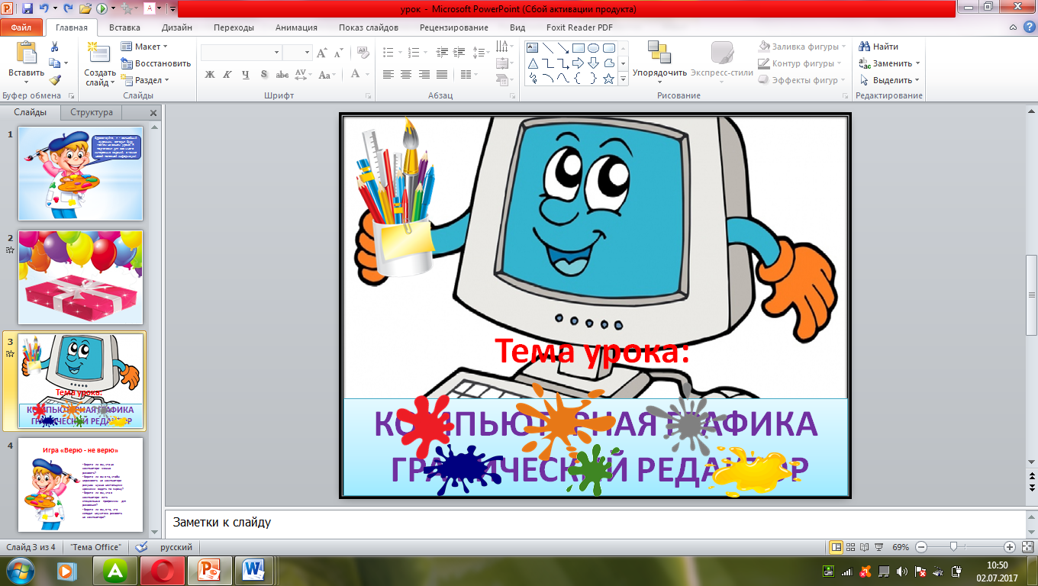
Прием «Корзина идей»
Это прием организации индивидуальной и групповой работы учащихся на начальной стадии урока, когда идет актуализация имеющегося у них опыта и знаний. Он позволяет выяснить все, что знают или думают ученики по обсуждаемой теме урока. На доске можно нарисовать значок корзины, в которой условно будет собрано все то, что все ученики вместе знают об изучаемой теме.
Приём “Шаг за шагом”
Приём интерактивного обучения. Используется для активизации полученных ранее знаний. Ученики, шагая к доске, на каждый шаг называют термин, понятие, явление и т.д. из изученного ранее материала.
Пример 1. Тема прошлого урока «Растровая графика». Соревнуются ученики в паре. Побеждает тот, кто сделает больше шагов.
Приём “Удивляй!”
Универсальный приём, направленный на активизацию мыслительной деятельности и привлечение интереса к теме урока. Учитель находит такой угол зрения, при котором даже обыденное становится удивительным.
Пример 5. Тема урока «Процессор». Заинтересовать обучающихся можно следующими фактами: что было бы, если бы процессор работал не со скоростью сотни миллионов байтов в секунду, а в привычном для человека ритме? Как часто получал бы он сигналы? Сигналы от клавиатуры он получал бы один раз в десять лет. Обработка слова «компьютер» занимала бы почти 100 лет. Перемещение указателя мыши из одного угла экрана в другой заняло бы тысячелетие.
Игра «Верю не верю».
- Верите ли вы, что на компьютере можно рисовать?
- Верите ли вы в то, чтобы нарисовать на компьютере рисунок нужно настоящими красками водить по экрану?
- Верите ли вы, что в компьютере есть специальные программы для рисования?
- Верите ли вы, в то, что сегодня научитесь рисовать на компьютере?
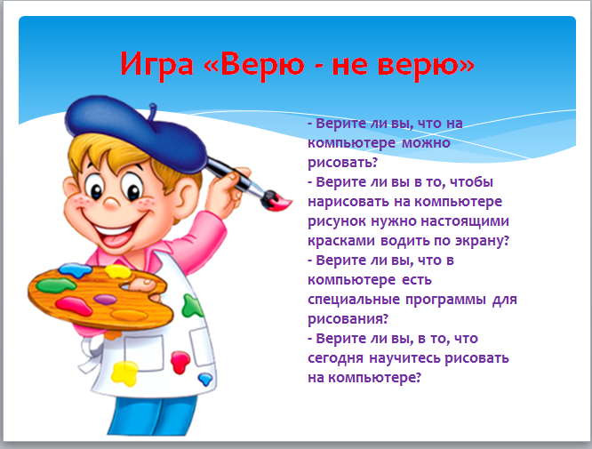

Этап усвоения новых знаний:
1. Дидактическая задача этапа: Дать учащимся конкретное представление об изучаемых фактах, явлениях, основной идеи изучаемого вопроса, а также правила, принципы, законы. Добиться от учащихся восприятия, осознания, первичного обобщения и систематизации новых знаний, усвоения учащимися способов, путей, средств, которые привели к данному обобщению; на основе приобретаемых знаний вырабатывать соответствующие ЗУН
2. Содержание этапа: Организация внимания; сообщение учителем нового материала; обеспечение восприятия, осознания, систематизации и обобщения этого материала учащимися
3. Условия достижения положительных результатов: использование приемов, усиливающих восприятие существенных сторон изучаемого материала. Полное и точное определение отличительных признаков изучаемых объектов и явлений; вычленение в изучаемых объектах, явлениях наиболее существенных признаков и фиксация на них внимания учащихся.Запись в тетрадях формулировок, опорных пунктов плана, тезисов конспекта; использование приемов мышления (анализ, сравнения, абстрагирования, обобщения конкретизации). Постановка перед учащимися проблемной ситуации, постановка эвристических вопросов; составление таблиц первичного обобщения материала, когда это возможно. Актуализация личного опыта и опорных знаний учащихся; словарная работа
Прием «Мозговой штурм»
Метод решения проблемы на основе стимулирования творческой активности, при котором участникам обсуждения предлагают высказывать как можно большее количество вариантов решения, в том числе самых фантастичных. Затем из общего числа высказанных идей отбирают наиболее удачные, которые могут быть использованы на практике.
Пример 7. Алгоритм сортировки одномерных массивов.
Прием «Силовой анализ» используется для проведения анализа конкретной ситуации, проблемы.
Пример 8. Урок «Операционные системы»
Обучающимся предлагается проанализировать конкретные операционные системы, заполнить таблицу и сделать выводы:
Данный метод позволяет научить учащихся самостоятельному, критическому мышлению, размышлению, опираясь на знание фактов. Ученики делают обоснованные выводы, принимают самостоятельные аргументированные решения, учатся работать в команде, выполняя разные социальные роли.
Этап проверки понимания учащимися нового материала:
1.Дидактическая задача этапа
Установить, усвоили или нет учащиеся связь между фактами, содержание новых понятий, закономерностей, устранить обнаруженные пробелы
2. Содержание этапа
Проверка учителем глубины понимания учащимися учебного материала, внутренних закономерностей и связей сущности новых понятий
3. Условия достижения положительных результатов
Постановка вопросов, требующих активной мыслительной деятельности учащихся; создание нестандартных ситуаций при использовании знаний; обращение учителя к классу с требованием дополнить, уточнить или исправить ответ ученика, найти другое, более рациональное решение и т.д.; учет дополнительных ответов по количеству и характеру при выяснении пробелов в понимании учащихся нового материала
«Послушай, обсудим»
С помощью этого приёма школьникам даётся установка на внимательное прослушивание материала и его дальнейшее обсуждение. Это может быть рассказ учителя, чтение текста, доклад ученика. После прослушивания материала ученикам задаются вопросы с учётом индивидуальных особенностей каждого школьника.
«Лови ошибку»
Данный приём активизирует внимание учащихся. Формирует умение анализировать информацию, применять знания в нестандартной ситуации, критически оценивать полученную информацию. Учитель предлагает учащимся информацию, содержащую ошибку. Учащиеся ищут ошибку группой, парой или индивидуально, спорят, совещаются. Придя к опредёленному мнению, группа озвучивает свой ответ.
Упражнение «Светофор»
«-У вас на партах лежат сигнальные карточки, я буду задавать вопрос, а вы, если знаете ответ на него – показываете зеленый цвет, если затрудняетесь - желтый, а если совсем не знаете – показываете красный.»
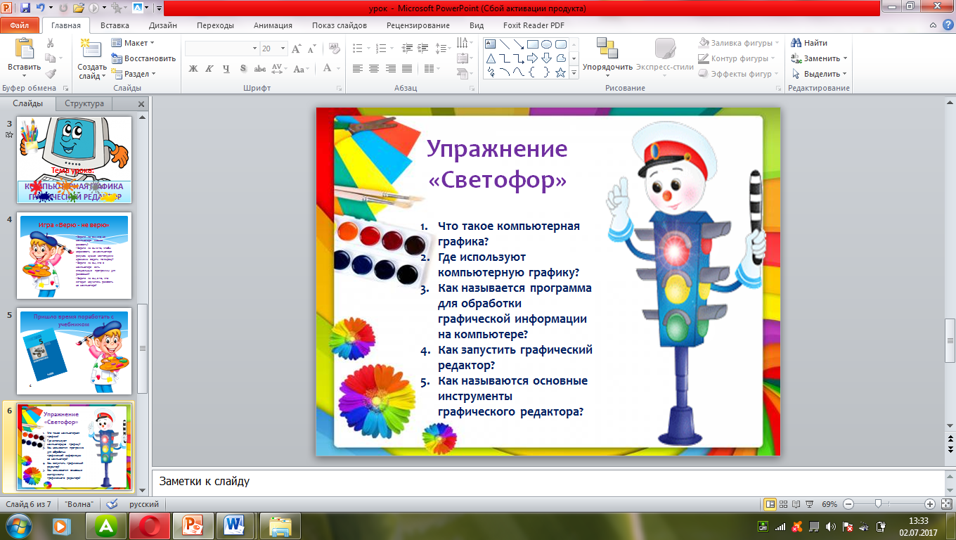
Этап рефлексии:
1.Фрагмент урока информатики в 5 классе с применением рефлексии“Укрась торт”:
Я доволен своей работой на уроке – зеленый цвет.
Я хорошо работал, но умею еще лучше – желтый.
2.Фрагмент урока информатики в 10 классе с применением рефлексии урока-игры
Тема: «Работа с электронной почтой через веб-интерфейс».
V. Рефлексия
Ученики пишут электронное письмо и отправляют учителю по e-mail, в письме каждый из них должен ответить на вопросы:
- Что мне удалось на сегодняшнем уроке-игре?
- Мои ошибки?
- Какие причины стоят за этим?
- Что мне требуется понять, осмыслить, чтобы не повторять эти же ошибки на следующих уроках?
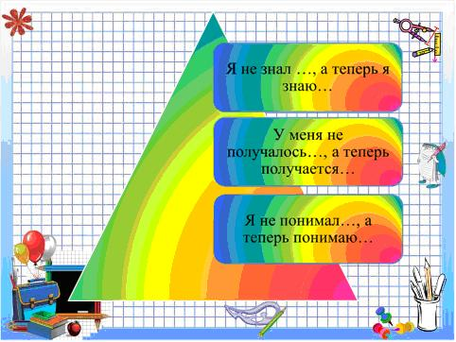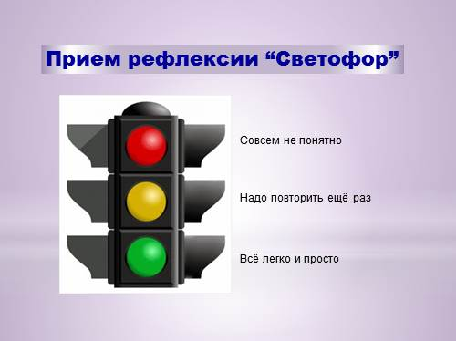
Эффективность обучения с помощью средств ИКТ в значительной степени зависит от правильного выбора приемов их использования. Даже с самым совершенным программным продуктом ученик работает с истинным удовольствием лишь до тех пор, пока присутствует элемент новизны. На коротком временном интервале необходимые мотивы для учения могут быть созданы новизной средства обучения, занимательностью изложения, но сам процесс обучения в принципе не может быть реализован длительное время без интеллектуального контакта между учеником и учителем.

Выводы:
Исходя из результатов проведенной работы, можно сделать следующие выводы:
- Современный урок должен отражать владение классической структурой урока на фоне активного применения собственных творческих наработок, как в смысле его построения, так и в подборе содержания учебного материала, технологии его подачи и тренинга.
- Опосредованная подготовка учителя к уроку и в целом к преподавательской деятельности — это постоянный и непрерывный процесс, состоящий в накоплении необходимых знаний, черпаемых из всего многообразия человеческой культуры, поскольку общая культура — это основа педагогической культуры и педагогического мастерства.
- Непосредственная подготовка к преподаванию курса или его разделов состоит из углубленного изучения учебных программ, учебников, пособий, требований образовательного стандарта, дополнительной научной и популярной литературы и передового педагогического опыта.
- При конструировании современного урока информатики нужно руководствоваться некоторыми особенностями, которые свойственны данному предмету.
- Конструирование – процесс создание технологии урока, т.е. системы взаимодействия учителя и учащихся. На этом этапе он создает документы – конспект урока или технологическую карту, по которому будет работать, решая поставленные задачи и добиваясь основного результата образования.
- Качество любого урока, в значительной мере определяется тщательностью подготовки к нему учителя.
- Для достижения поставленных целей на уроке, учитель должен выбрать наиболее эффективные методы и приемы обучения в данном классе, разнообразные виды деятельности обучающихся и учителя на всех этапах урока.

